**ANNEAU DE REMORQUAGE AVANT A110**

***ATTENTION : cet anneau est conçu pour ne recevoir qu’un effort axial***

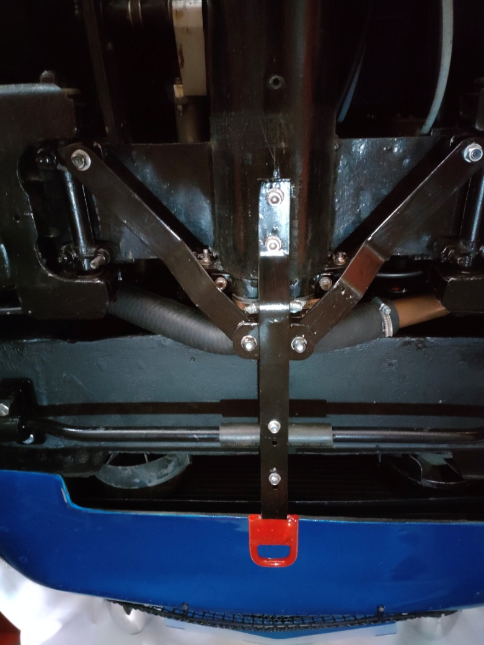

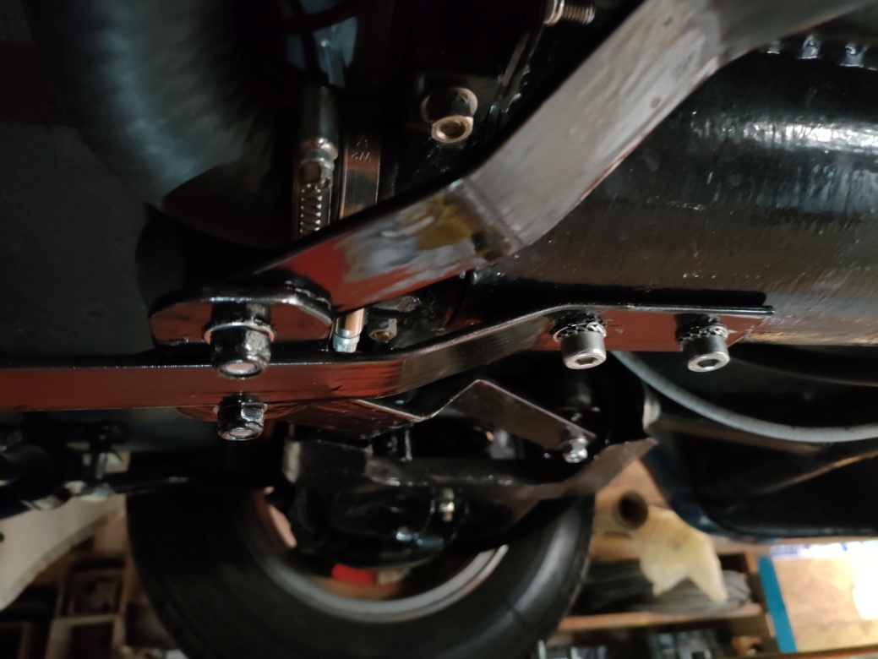

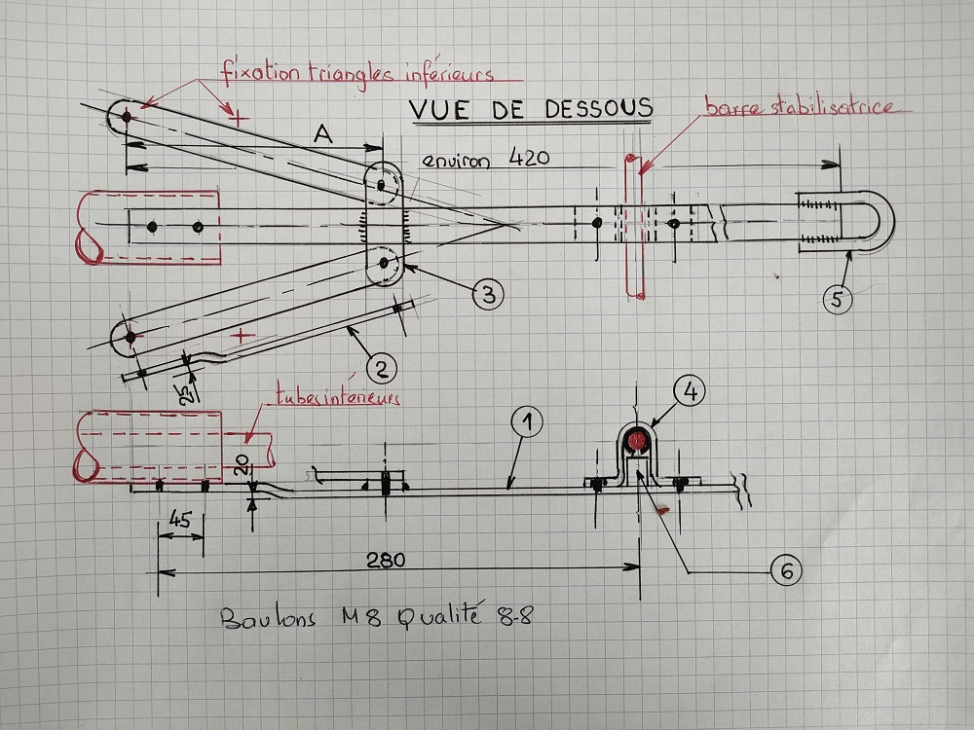

**PRINCIPE**

L’anneau de remorquage, destiné à travailler en traction axiale, doit être fixé sur des zones rigides de la voiture, en l’occurrence le châssis.  
Il a été retenu un système simple constitué de barres triangulées, fixées sous la poutre centrale et sur les vis arrière de fixation des triangles inférieurs (ces dernières ont été remplacées par des vis plus longues en CHC haute résistance).

L’anneau **4** a pour rôle d’éviter la flexion de la barre **1**, sans toutefois transmettre d’efforts parasites à la barre stabilisatrice. Pour cette raison, la fixation par boulons doit comporter des trous oblongs orientés dans le sens longitudinal dans l’anneau **4.** Une autre solution aurait pu être meilleure, celle de fixer une barre entre les boulons avant de la barre stabilisatrice : cette solution fera l’objet d’une prochaine diffusion.  
À cet endroit, la barre stabilisatrice est gainée d’un morceau de caoutchouc (provenant d’une durite de chauffage) afin d’atténuer les bruits dus aux vibrations. De plus, une cale **6** est soudée sur la barre **1** pour compenser le décalage d’alignement.

Concernant les cotes, une liberté est laissée pour la cote **A**. Les trous percés dans la poutre doivent être positionnés au plus près de l’extrémité du tube, afin de faciliter le montage des boulons « avec des doigts de sage-femme ». Une alternative consiste à tarauder directement la poutre.

**MATIERE**

* 2 barres plates de 40×4 ou 40×5 mm en acier S235, longueur 1 mètre
* Boulons M8, qualité minimum 8.8
* Un morceau de rond Ø10 en acier S235 (un rond à béton peut convenir), à cintrer à chaud